معرفی پنجره "Table View"
قریبا...
“Table View” window
Fenster “Table View”
la ventana ¨Table View
Bientôt disponible
اولین مرحله برای طراحی تست، ایجاد شرایط مختلف تست در پنجره "Table View" می‌باشد. یعنی کاربر برای شبیه‌سازی حالت خطا باید در چند مرحله سیگنال تزریق کرده و بازخورد بگیرد. هر مرحله از تست در این پنجره با یک جدول به نام "State" مشخص می‌شود و هر "State"از چند بخش مختلف تشکیل شده‌ است.
قریبا...
The first step in designing a test is to make different states of the test in “Table View” window. This means that to simulate fault state, it is necessary to inject signal several stage and receive feedback. Every stage of the test is showed on this window in form of a table named “state” and each “state” is made of several components.
Der erste Schritt beim Entwerfen eines Tests besteht darin, verschiedene Testzustände im Fenster "Tabellenansicht" zu erstellen. Das bedeutet, dass es zur Simulation eines Fehlerzustandes notwendig ist, Signal mehrere Stufen zu injizieren und Feedback zu erhalten. Jede Phase des Tests wird in diesem Fenster in Form einer Tabelle mit dem Namen „State“ angezeigt, und jeder Zustand besteht aus mehreren Komponenten.
El primer paso en el diseño de una prueba es hacer diferentes estados de la prueba en la ventana "Vista de la mesa". Esto significa que para simular el estado de fallo, es necesario inyectar la señal en varias etapas y recibir retroalimentación. Cada etapa de la prueba se muestra en esta ventana en forma de una tabla llamada "estado" y cada "estado" está formado por varios componentes.
Bientôt disponible
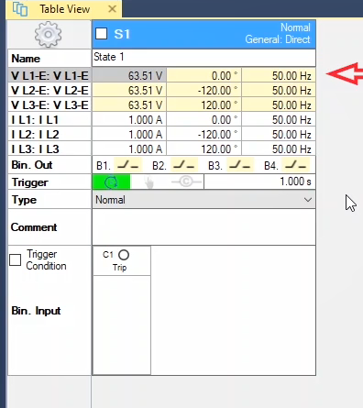
برای باز کردن پنجره "Table View" می‌توان از منوی "View" و یا از نوار ابزار بالای صفحه استفاده کرد. در بخش اول هر "State" مقدارموثر، فاز و فرکانس خروجی های دستگاه که در قسمت "Hardware Configuration" انتخاب شده اند، مشخص می شود. در ستون اول این بخش مقدار موثر خروجی های دستگاه مشخص شده که حداکثر مقدار مجاز آن در بخش "Limits" در صفحه "Test Object" مشخص می شود. در ستون دوم، فاز سیگنال‌های خروجی‌ دستگاه وارد شده که می تواند بین 0 تا 360 درجه انتخاب شود. در ستون سوم هم فرکانس سیگنال‌های خروجی دستگاه مشخص شده که می تواند بین 0 تا 1.5 کیلو‌هرتز تنظیم شود. در صورت نیاز به سیگنال DC باید فرکانس را برابر صفر قرار داد.
قریبا...
To open the “Table View” window, it is possible to use “View” menu or the toolbar at the top of the page. In the first part of every “state”, RMS value, phase and frequency of the outputs of the device, which are selected in “Hardware Configuration” part, are specified. In the first column of this part, the RMS value of the outputs of the device is specified. The maximum allowed value is determined in “Limits” section in “Test Object” page. In the second column, the phase of the output signals of the device is specified which can be between 0 to 360 degrees. Also, in the third column the frequency of the output signals of the device are specified which can be between 0 to 1.5 kHz. If DC signal is needed, the frequency should be specified as 0.
Um das Fenster „Table View” zu öffnen, können Sie das Menü „View” oder die Symbolleiste oben auf der Seite verwenden. Im ersten Teil jedes Zustände werden RMS-Wert, Phase und Frequenz der Ausgänge des Geräts angegeben, die im Teil „Hardware Configuration” ausgewählt sind. In der ersten Spalte dieses Teils wird der RMS-Wert der Ausgänge des Geräts angegeben. Der maximal zulässige Wert wird im Abschnitt „Limits“ auf der Seite „Test Object“ festgelegt. In der zweiten Spalte wird die Phase der Ausgangssignale des Gerätes angegeben, die zwischen 0 und 360 Grad liegen kann. Außerdem wird in der dritten Spalte die Frequenz der Ausgangssignale des Gerätes angegeben, die zwischen 0 und 1,5 kHz liegen kann. Wenn ein DC-Signal benötigt wird, sollte die Frequenz als 0 angegeben werden.
Para abrir la ventana "Vista de la tabla", es posible utilizar el menú "Ver" o la barra de herramientas en la parte superior de la página. En la primera parte de cada "estado" se especifican el valor RMS, la fase y la frecuencia de las salidas del dispositivo, que se seleccionan en la parte "Configuración del hardware". En la primera columna de esta parte, se especifica el valor RMS de las salidas del dispositivo. El valor máximo permitido se determina en la sección "Límites" de la página "Objeto de prueba". En la segunda columna se especifica la fase de las señales de salida del dispositivo, que puede estar entre 0 y 360 grados. Además, en la tercera columna se especifica la frecuencia de las señales de salida del dispositivo, que puede estar entre 0 y 1,5 kHz. Si se necesita una señal de corriente continua, la frecuencia debe especificarse como 0.
Bientôt disponible
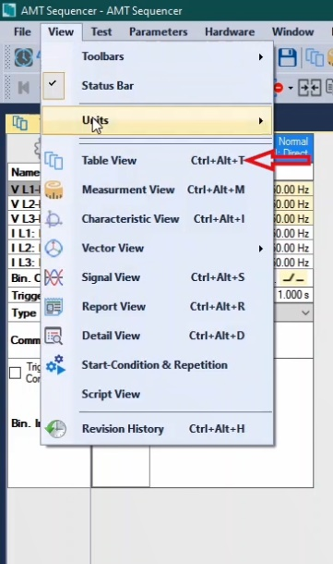
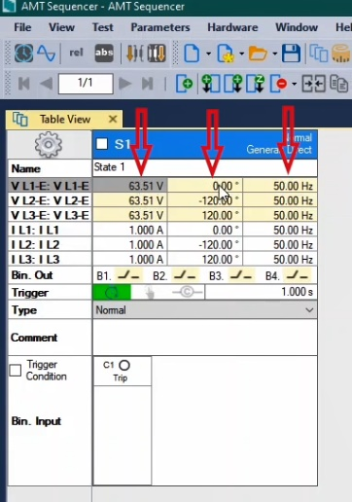
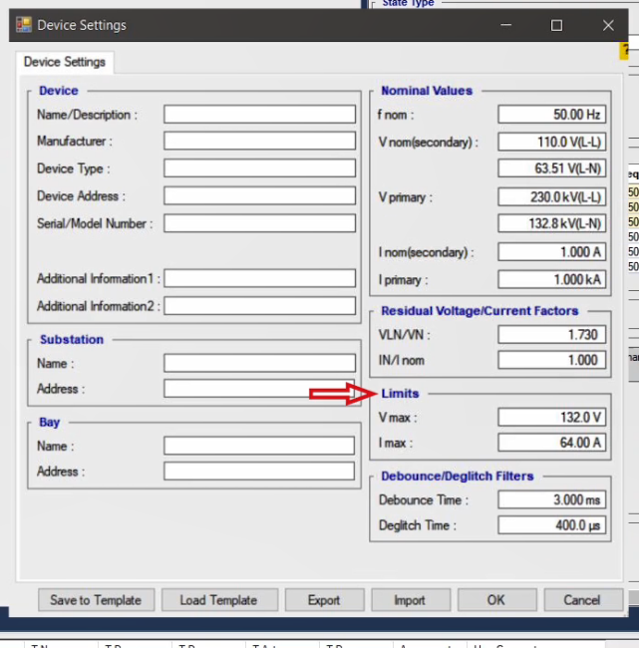
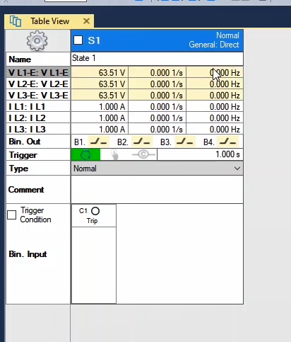
در بخش "Bin. Out" وضعیت باز و بسته بودن "Binary Output" های دستگاه به دلخواه کاربر در "State" مورد نظر تنظیم می‌شود. در بخش "Trigger"، شرایط اتمام "State" مشخص می شود، که می تواند بر اساس زمان، بر اساس فشردن کلید "Space" توسط کاربر، و همچنین بر اساس دریافت سیگنال مشخص از رله یا ترکیبی از هر سه این شرایط باشد.در اینجا توجه به دو نکته ضروری است.
قریبا...
In the “Bin. Out” section, the open/close state of “Binary Outputs” of the device is determined in accordance with the user’s wish. In the “Trigger” section, the conditions of “state” completion are determined which can be based on time, by pressing “space” button by the user and, also, based on receiving a specified signal from the relay or a combination of all three of these conditions. It is necessary to consider these two points:
Im "Bin. Out" Abschnitt, wird der Öffnungs-/Schließzustand von „Binary Outputs“ des Geräts entsprechend dem Wunsch des Benutzers bestimmt. Im Abschnitt „Trigger“ werden die Bedingungen der Zustandsabschluss bestimmt, die auf der Zeit basieren können, durch Drücken der Leertaste durch den Benutzer und auch basierend auf dem Empfang eines bestimmten Signals vom Relais oder einer Kombination aller drei dieser Bedingungen. Es ist notwendig, diese beiden Punkte zu berücksichtigen:
En la sección "Bin. Out" se determina el estado de apertura/cierre de las "Salidas Binarias" del dispositivo de acuerdo con el deseo del usuario. En la sección "Trigger" se determinan las condiciones de finalización del "estado" que pueden estar basadas en el tiempo, en la pulsación del botón "espacio" por parte del usuario y, también, en la recepción de una señal especificada del relé o en una combinación de estas tres condiciones. Es necesario tener en cuenta estos dos puntos.
Bientôt disponible
نکته اول: در این بخش با دابل کلیک روی هر یک از آیکون‌ها می‌توان شرط مربوطه را فعال کرد. برای تنظیمات مربوط به "Input"ها باید تیک گزینه "Trigger Condition" را زده و یا از پنجره "Detail View" اقدام کرد.
قریبا...
The first point is that in this section, it is possible to activate the related condition by double-clicking on any of the icons. To adjust the settings related to the “Inputs” you can do so from “Detail View” window or simply by checking “Trigger Condition” option.
Der erste Punkt: In diesem Abschnitt ist es nur möglich, die Zeit einzustellen und die Einstellungen zu ändern, die sich auf das Drücken der „Leertaste“ oder den Empfang eines bestimmten Signals beziehen, sollten Sie zum Fenster „Detail View” gehen.
El primer punto es que en esta sección, es posible activar la condición relacionada haciendo doble clic en cualquiera de los iconos. Para ajustar la configuración relacionada con las "Entradas", puede hacerlo desde la ventana "Vista detallada" o simplemente marcando la opción "Condición de disparo".
Bientôt disponible
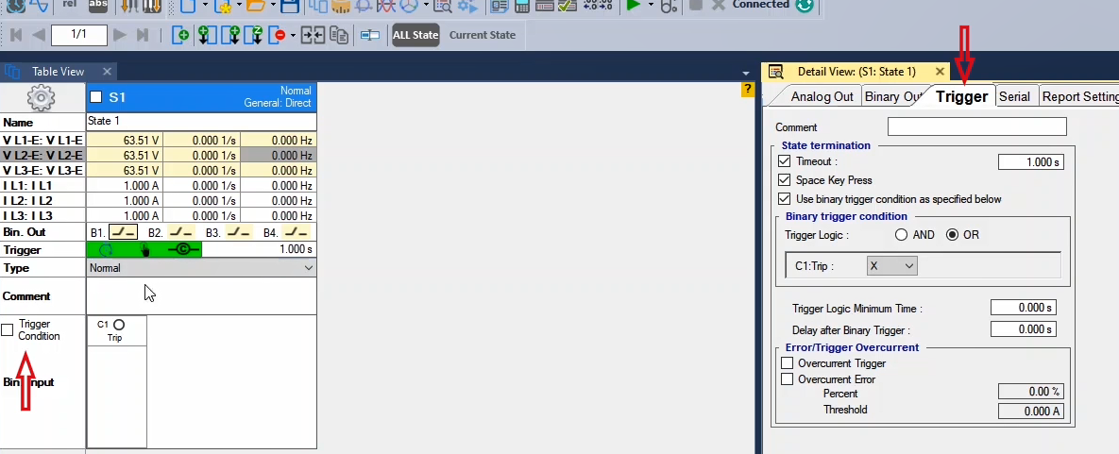
نکته دوم: این شروط با یکدیگر منطق "OR" دارند، یعنی اگر چند شرط فعال شده باشد در صورت تحقق یکی از آن‌ها State جاری به اتمام می‌رسد. در بخش بعدی نوع "State" مشخص می‌شود که می توان نوع "State" مورد نظر را از لیست کشویی موجود انتخاب کرد. که این مورد در بخش "Detail View" توضیح داده می‌شود. در بخش "Bin. Input" وضعیت دریافت سیگنال بر روی کدام از "Binary Input" های فعال در هر لحظه مشخص می‌شود. در بخش "Comment" هم نکته مورد نظر کابر برای هر "State" ثبت می شود. توجه کنید که در وارد کردن اطلاعات در این بخش فقط در صفحه "Detail View" قابل انجام خواهد بود.
قریبا...
The second point: these conditions have “OR” logic with each other. This means that if several conditions are met, if one of them is true, the current “state” ends. In the next section the type of “state” is determined which can be selected from the available drop-down list. Note that each of these types is described in “Detail View” section. In “Bin. Input” section, the momentarily receival state of signal on every activated binary inputs is specified. In the “Comment” section, any important note about each “state” is recorded by the user. Note that entering information in this section is only possible in “Detail View” page.
Der zweite Punkt: Diese Bedingungen haben „OR“-Logik miteinander. Dies bedeutet, dass, wenn mehrere Bedingungen erfüllt sind, wenn eine von ihnen wahr ist, der aktuelle Zustand endet. Im nächsten Abschnitt wird der Typ des Zustands bestimmt, der aus der verfügbaren Dropdown-Liste ausgewählt werden kann. Beachten Sie, dass jeder dieser Typen im Abschnitt „Detail View” beschrieben wird. In „Bin. Input“ wird der momentane Status des empfangenen Signals an jedem aktivierten Binäreingang angegeben. Im Abschnitt „Comment” wird jede wichtige Notiz zu jedem Zustand vom Benutzer aufgezeichnet. Beachten Sie, dass die Eingabe von Informationen in diesem Abschnitt nur auf der Seite „Detail View” möglich ist.
El segundo punto: estas condiciones tienen una lógica "O" entre sí. Esto significa que si se cumplen varias condiciones, si una de ellas es verdadera, el "estado" actual termina. En la siguiente sección se determina el tipo de "estado" que se puede seleccionar en la lista desplegable disponible. Obsérvese que cada uno de estos tipos se describe en la sección "Vista detallada". En "Bin. Input", se especifica el estado momentáneo de la señal recibida en cada entrada binaria activada. En la sección "Comentario", cualquier nota importante sobre cada "estado" es registrada por el usuario. Tenga en cuenta que el ingreso de información en esta sección sólo es posible en la página de "Vista detallada".
Bientôt disponible
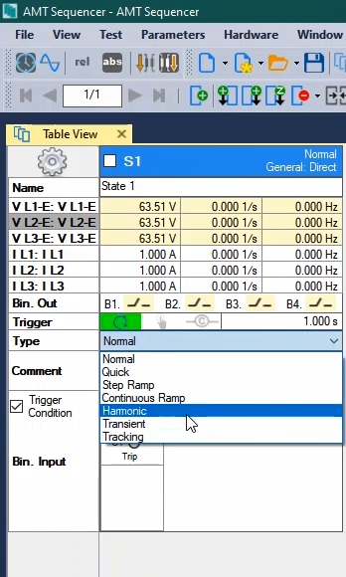

راست کلیک‌‌ پنجره "Table View"
قریبا...
Right-click on “Table View” window
Rechtsklick auf das Fenster „Table View“
Haga clic con el botón derecho en la ventana "Table View"
Bientôt disponible

ستون مقدار موثر
قریبا...
RMS value column
RMS-Wert-Spalte
Columna de valores RMS
Bientôt disponible
با راست کلیک بر روی هریک از ستون های پنجره "Table View" لیستی شامل چند گزینه باز می‌شود که هریک برای کاربرد خاصی طراحی شده است. پس از راست کلیک روی ستون مربوط به مقدار "RMS" ، با انتخاب گزینه "Nominal Value" مقدار جریان و ولتاژ در هر سلول به مقادیر نامی مشخص شده در بلوک "Device" صفحه "Test Object" برمی‌گردد، با انتخاب "Zero" می‌توان مقدار سلول را برابر صفر قرار داد. اگر کاربر بخواهد ولتاژ یا جریان در هر سه فاز برابر با مقدار سلول انتخاب شده باشند، می‌تواند از گزینه "Equal Magnitudes" استفاده کند. با زدن تیک گزینه "Link Magnitude" هم مقدار هر سه فاز با یک دیگر لینک خواهند شد. در این مورد توجه کنید که اگر دو گروه جریانی یا ولتاژی را از "Hardware Configuration" فعال کرده باشید خواهید دید که سه فاز گروه A با هم و سه فاز گروه B با هم لینک هستند. برای روشن شدن این موضوع، جریان یکی از فازهای گروه A را 2 آمپر و جریان یکی از فازهای گروه B را 4 آمپر وارد کنید.
قریبا...
By right-clicking on any column of the “Table View” window, a list containing several options opens. Each of these options is designed for a specific purpose. After right-clicking on the column related to “RMS” value, by selecting “Nominal Value”, the amount of current and voltage in each cell is changed to specified nominal values in “Device” block in “Test Object” page. By selecting “Zero” it is possible to set the cell value to zero. If the user wishes the voltage or current in all three phases to be equal to the selected cell value, they can select the “Equal Magnitudes” option. Also by checking “Link Magnitude” option, the values of all three phases will be linked together. It should be noted that if two groups of voltage or current are activated from “Hardware Configuration”, you can see that the three phases of group A are linked together while the three phases of Group B are linked together. To better understand this, enter 2amps as the current for one of the phases of group A and enter 4amps as the current for one of the phases of group B.
Durch Einen Rechtsklick auf eine spalteweise „Table View“ wird eine Liste mit mehreren Optionen geöffnet. Jede dieser Optionen ist für einen bestimmten Zweck konzipiert. Nachdem Sie mit der rechten Maustaste auf die Spalte zum „RMS“-Wert geklickt haben, wird durch Auswahl von „Nominal Value“ die Strom- und Spannungsmenge in jeder Zelle in den Block „Device“ auf der Seite „Test Object“ in die angegebenen Nennwerte geändert. Durch Auswahl von "Null" ist es möglich, den Zellenwert auf Null zu setzen. Wenn der Benutzer möchte, dass die Spannung oder der Strom in allen drei Phasen dem ausgewählten Zellenwert entspricht, kann er die Option „Equal Magnitudes“ wählen. Auch durch Die Option "Link Magnitude" werden die Werte aller drei Phasen miteinander verknüpft. Wenn zwei Spannungs- oder Stromgruppen aus der "Hardware Configuration" aktiviert werden, können Sie sehen, dass die drei Phasen der Gruppe A miteinander verbunden sind, während die drei Phasen der Gruppe B miteinander verknüpft sind. Um dies besser zu verstehen, geben Sie 2ams als Strom für eine der Phasen der Gruppe A ein und geben Sie 4 Ampere als Strom für eine der Phasen der Gruppe B ein.
Al hacer clic con el botón derecho del ratón en cualquier columna de la ventana "Vista de la tabla", se abre una lista que contiene varias opciones. Cada una de estas opciones está diseñada para un propósito específico. Después de hacer clic con el botón derecho del ratón en la columna relacionada con el valor "RMS", al seleccionar "Valor nominal", la cantidad de corriente y voltaje en cada celda se cambia a los valores nominales especificados en el bloque "Dispositivo" de la página "Objeto de prueba". Seleccionando "Cero" es posible fijar el valor de la celda en cero. Si el usuario desea que el voltaje o la corriente en las tres fases sea igual al valor de la celda seleccionada, puede seleccionar la opción "Magnitudes iguales".
Bientôt disponible
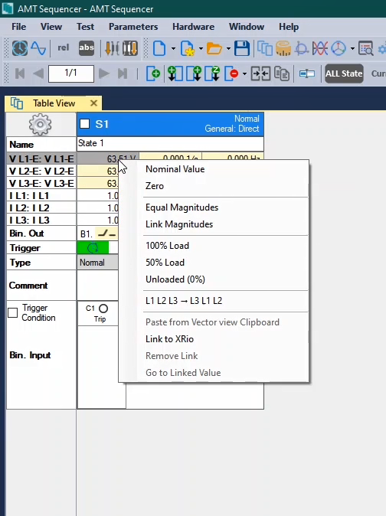
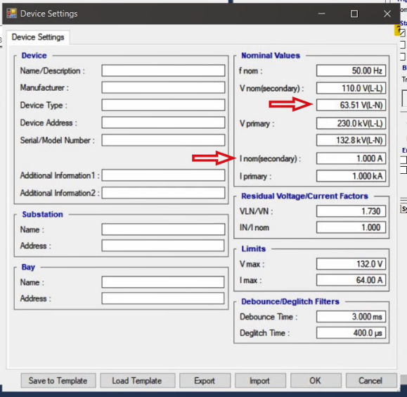
گزینه "100%Load" برای تغییر جریان به حالت نامی، گزینه "50%Load" برای تغییر جریان به نصف مقدار نامی و گزینه "Unloaded" برای تغییر جریان به صفر مورد استفاده قرار می‌گیرد. توجه کنید که با انتخاب هر کدام از این گزینه‌ها ولتاژ به مقدار نامی برگردانده می‌شود.
قریبا...
The “100% Load” option is used for changing the current to nominal value. The “50% Load” option is used for changing the current to half of the nominal value and the “Unloaded” option is used for changing the current to zero. Note that by selecting any of these options, the voltage is changed to the nominal value.
Die Option „100% Load“ wird wird für die Änderung des Stroms auf den Nennwert verwendet. Die Option „50% Last“ wird verwendet, um den Strom auf die Hälfte des Nennwertes zu ändern, und die Option „Unloaded“ wird verwendet, um den Strom auf Null zu ändern. Beachten Sie, dass durch Auswahl einer dieser Optionen die Spannung auf den Nennwert geändert wird.
La opción "100% de carga" se utiliza para cambiar la corriente al valor nominal. La opción "50% de carga" se utiliza para cambiar la corriente a la mitad del valor nominal y la opción "descargada" se utiliza para cambiar la corriente a cero. Tenga en cuenta que al seleccionar cualquiera de estas opciones, la tensión se cambia al valor nominal.
Bientôt disponible
اگر کاربر با راست کلیک در پنجره "Vector View" و انتخاب گزینه "Copy To Clipboard" مقادیر ولتاژ و جریان را کپی کند در پنجره "Table View" می‌تواند با انتخاب گزینه "Paste From Vector View Clipboard" این مقادیر را در "State" دلخواه خود وارد کند. با کلیک روی گزینه L1L2L3->L3L1L2 هم "Rotation" فازها به همراه مقدار آن‌ها تغییر خواهد کرد.
قریبا...
If the user copies the values of voltage and current by right-clicking in “Vector View” window and selecting “Copy to Clipboard”, by selecting “Paste From Vector View Clipboard” in “Table View” window they can paste these values in their intended “state”. Also, by clicking on “L1L2L3->L3L1L2” option, the rotation of the phases as well as their values will change.
Wenn der Benutzer die Spannungs- und Stromwerte kopiert, indem er mit der rechten Maustaste auf das Fenster „Vector View“ klickt und „Copy to Clipboard“ wählt, kann er diese Werte durch Auswahl von „Paste From Vector View Clipboard“ im Fenster „Table View“ in ihrem vorgesehenen Zustand einfügen. Durch Klicken auf die Option "L1L2L3->L3L1L2" ändern sich auch die Drehung der Phasen sowie deren Werte.
Si el usuario copia los valores de voltaje y corriente haciendo clic con el botón derecho del ratón en la ventana "Vista vectorial" y seleccionando "Copiar al portapapeles", seleccionando "Pegar desde el portapapeles de la vista vectorial" en la ventana "Vista de la tabla", puede pegar estos valores en el estado deseado.
Bientôt disponible
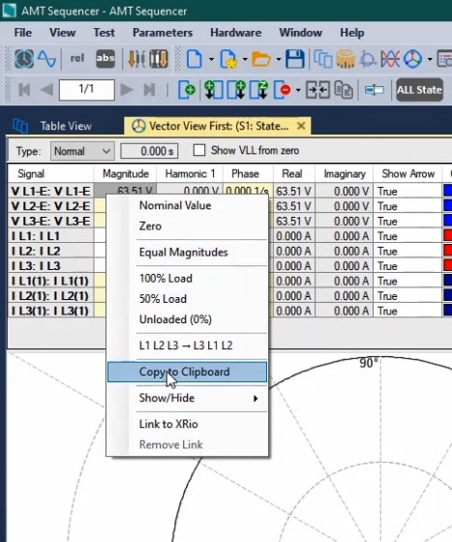
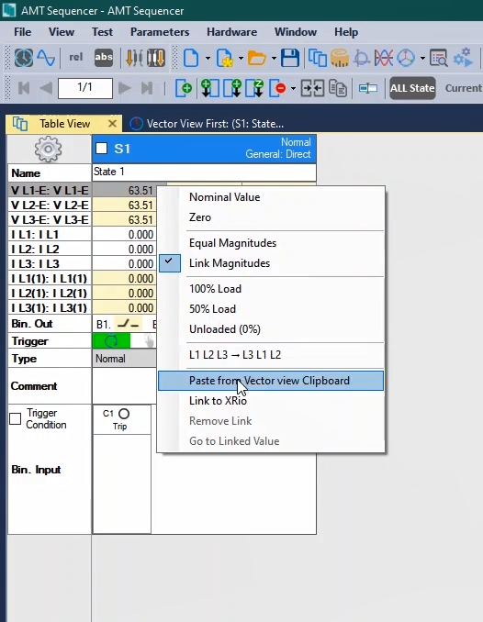
گزینه "Link To XRio" این امکان را به کاربر می‌دهد تا مقدار ولتاژ، جریان، فاز و یا فرکانس را به هر پارامتر دلخواه در "XRio" مرتبط کند. با انتخاب این گزینه پنجره "Link To XRio" باز می‌شود که در آن می‌توان پارامتر مورد نظر را انتخاب کرد. مثلاً در نمودار درختی "XRio"، در بخش "Rio"، در شاخه "Nominal Value" بلوک "Device" پارامتر "In" انتخاب می‌شود؛ همچنین این امکان وجود دارد که پارامتر انتخاب شده را در یک مقدار ثابت ضرب و با یک مقدار ثابت جمع کرد که در نهایت مقدار نهایی در باکس پایین به نمایش در می‌آید. در سمت راست بالای این پنجره می‌توان یک پارامتر را جستجو کرد. در سمت چپ هم با زدن تیک گزینه "Filter By Sender Unit" ، همه پارامترهای "XRio" که دارای واحد یکسان با پارامتر انتخابی در "Sequencer" باشند مشخص می‌شوند.
قریبا...
“Link to XRio” option enables the user to relate the value of voltage, current, phase or frequency to any desired parameter in “XRio”. By selecting this option, “Link to XRio” window opens where the desired parameter can be selected. For example, in the “XRio” tree diagram in “Rio” section, in “Nominal Value” branch in “Device” block, the “In” parameter is selected. Also, it is possible to multiply the selected parameter by a specific value or add it to a specific value which is, finally, displayed in the box at the bottom. On the top right of this window it is possible to search a parameter. By checking “Filter by Sender Unit” on the left, all “XRio” parameters which have the same “unit” with the selected parameter in “Sequencer” are marked.
Die Option „Link to XRio“ ermöglicht es dem Benutzer, den Wert von Spannung, Strom, Phase oder Frequenz mit einem beliebigen Parameter in „XRio“ in Beziehung zu setzen. Wenn Sie diese Option auswählen, öffnet sich das Fenster „Link to XRio“, in dem der gewünschte Parameter ausgewählt werden kann. Im Baumdiagramm „XRio“ im Abschnitt „Rio“ wird z. B. im Zweig „Nominal Value” im Block „Device“ der Parameter „In“ ausgewählt. Außerdem ist es möglich, den ausgewählten Parameter mit einem bestimmten Wert zu multiplizieren oder zu einem bestimmten Wert hinzuzufügen, der schließlich im Kasten unten angezeigt wird. Oben rechts in diesem Fenster ist es möglich, einen Parameter zu suchen. Durch Ankreuzen von „Filter by Sender Unit“ auf der linken Seite werden alle „XRio“-Parameter markiert, die die gleiche „unit” mit dem ausgewählten Parameter in „Sequencer“ aufweisen.
La opción "Vincular a XRio" permite al usuario relacionar el valor del voltaje, la corriente, la fase o la frecuencia con cualquier parámetro deseado en "XRio". Al seleccionar esta opción, se abre la ventana "Link to XRio" donde se puede seleccionar el parámetro deseado. Por ejemplo, en el diagrama de árbol de "XRio" en la sección "Rio", en la rama "Valor nominal" del bloque "Dispositivo", se selecciona el parámetro "In". También es posible multiplicar el parámetro seleccionado por un valor específico o sumarlo a un valor específico que, finalmente, se muestra en el cuadro de la parte inferior. En la parte superior derecha de esta ventana, es posible buscar un parámetro. Marcando "Filtro por unidad emisora" a la izquierda, se marcan todos los parámetros "XRio" que tienen la misma "unidad" con el parámetro seleccionado en "Secuenciador".
Bientôt disponible
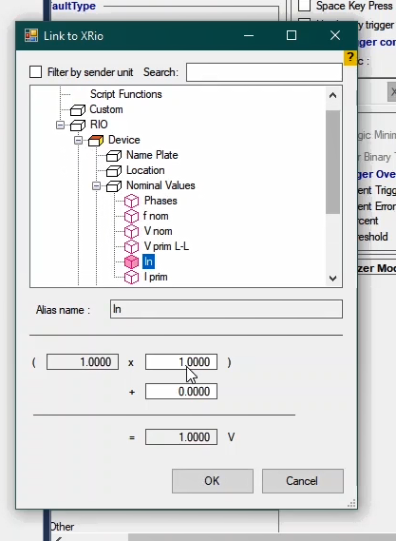
بعد از لینک کردن ولتاژ مورد نظر، می‌بینید که سلول انتخاب شده به رنگ بنفش در می‌آید که نشان دهنده‌ی لینک بودن این سلول به یکی از مقادیر موجود در "XRio" می‌باشد. با انتخاب گزینه "Go to Linked Value" می‌توان در صفحه "General Test object" مشاهده کرد که پارامتر انتخابی در "Sequencer" به چه پارامتری در "XRio" لینک می‌باشد. اگر کاربر بخواهد پارامتر با "XRio" لینک نباشد با انتخاب "Remove Link" این ارتباط را از بین می‌برد.
قریبا...
After linking the intended voltage, you can see that the selected cell is turned purple which indicates that this cell is linked with a value from the “XRio”. By selecting “Go to Linked Value”, it is possible to view that the selected parameter in “Sequencer” is linked with which parameter in “XRio”. If the user does not wish the parameter to be linked with “XRio”, it is possible to remove the link by selecting “Remove Link” option.
Nach dem Verknüpfen der beabsichtigten Spannung können Sie sehen, dass die ausgewählte Zelle violett gefärbt ist, was anzeigt, dass diese Zelle mit einem Wert aus dem „XRio“ verknüpft ist. Durch Auswahl von „Go to Linked Value“ kann angezeigt werden, dass der ausgewählte Parameter in „Sequencer“ mit welchem Parameter in „XRio“ verknüpft ist.
Después de vincular el voltaje previsto, se puede ver que la celda seleccionada se vuelve púrpura, lo que indica que esta celda está vinculada con un valor del "XRio". Al seleccionar "Ir al valor vinculado", es posible ver que el parámetro seleccionado en "Secuenciador" está vinculado con qué parámetro en "XRio". Si el usuario no desea que el parámetro se vincule con "XRio", es posible eliminar el enlace seleccionando la opción "Remove Link".
Bientôt disponible
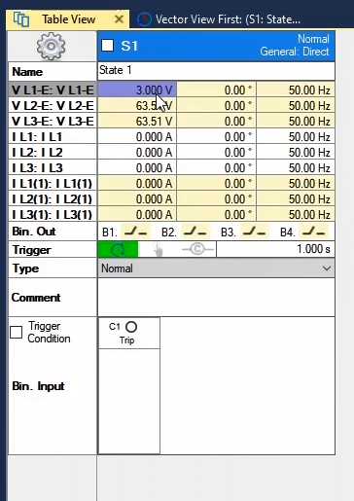

ستون فاز
قریبا...
Phase column
Phase-Spalte
Columna de fase
Bientôt disponible
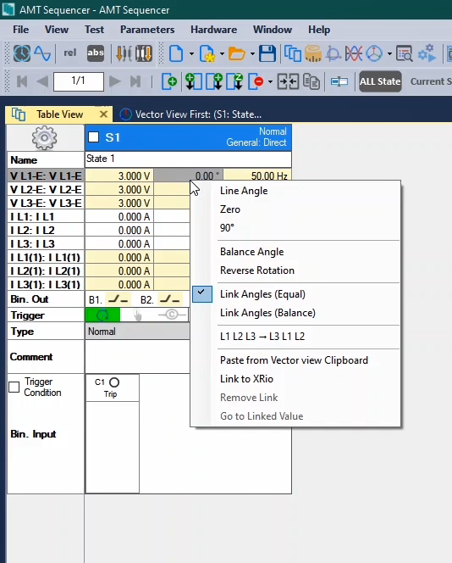
با راست کلیک روی این ستون و با انتخاب گزینه "Line Angle" زوایای ولتاژ یا جریان انتخاب شده برابر مقدار زاویه خط انتقال می‌شود. این مقدار در بلوک "Distance" در صفحه "Test Object" قابل مشاهده و تنظیم است. با انتخاب "Zero" می‌توان فاز ولتاژ یا جریان انتخاب شده را برابر صفر قرار داد. اگر کاربر بخواهد در شروع تزریق ولتاژ، حداقل جریان کشیده شده را داشته باشد می‌تواند با انتخاب گزینه "90°" فاز ولتاژ تزریقی را برابر 90 درجه قرار دهد. اگر گزینه‌ی "Balance Angle" روی هر سلول انتخاب شود، سیگنال مربوط به آن، به عنوان سیگنال مرجع انتخاب شده و سایر فازها نسبت به آن با 120 درجه اختلاف تنظیم می‌شوند.
قریبا...
By right-clicking on this column and selecting “Line Angle”, the angles of the selected voltage or current will equal with angle value of transmission line. It is possible to view and adjust this value in “Distance” block in “Test Object” page. By selecting “Zero”, it is possible to set the selected voltage or current to zero. If the user wishes to have the minimum amount of received current in the beginning of voltage injection, by selecting "90°" option, the phase of the injected voltage is set to 90 degrees. Balance Angle” option is selected for each cell, the related signal is selected as the reference signal and other phases are set at a degree with a 120 degrees, degree of difference with the reference signal.
Wenn Sie mit der rechten Maustaste auf diese Spalte klicken und „Line Angle“ wählen, sind die Winkel der ausgewählten Spannung oder des ausgewählten Stroms gleich dem Winkelwert der Übertragungsleitung. Es ist möglich, diesen Wert im Block „Distance“ auf der Seite „Test Object“ anzuzeigen und einzustellen. Wenn der Benutzer die minimale Menge des empfangenen Stroms zu Beginn der Spannungseinspritzung haben möchte, wird durch Auswahl der Option „90°“ die Phase der injizierten Spannung auf 90 Grad eingestellt. Die Option „Balance Angle“ wird für jede Zelle ausgewählt, das zugehörige Signal wird als Referenzsignal ausgewählt und die anderen Phasen werden auf einen Grad mit einem 120-Grad-Differenzgrad zum Referenzsignal eingestellt.
Haciendo clic con el botón derecho del ratón en esta columna y seleccionando "Ángulo de línea", los ángulos del voltaje o corriente seleccionados serán iguales al valor del ángulo de la línea de transmisión. Es posible ver y ajustar este valor en el bloque "Distancia" de la página "Objeto de prueba". Seleccionando "Cero", es posible poner a cero el voltaje o la corriente seleccionados. Si el usuario desea tener la cantidad mínima de corriente recibida al comienzo de la inyección de voltaje, al seleccionar la opción "90°", la fase del voltaje inyectado se ajusta a 90 grados. Se selecciona la opción "Ángulo de equilibrio" para cada celda, se selecciona la señal relacionada como señal de referencia y las demás fases se fijan en un grado con 120 grados, grado de diferencia con la señal de referencia.
Bientôt disponible
گزینه "Reverse Rotation" همین کار را در خلاف جهت عقربه‌های ساعت انجام می‌دهد، یعنی اگر روی یک سلول روی این گزینه کلیک شود، فارغ از مقدار فاز آن، به ترتیب قرارگیری فازها مقدار 120 درجه به فاز بعدی اضافه می‌شود. با کلیک روی گزینه link angles (Equals) زاویه هر سه فاز با هم برابر شده و با تغییر یکی از مقادیر هر سه فاز به طور یکسان تغییر می‌کنند. گزینه link angles (balance) هم باعث می‌شود که اگر مقدار یکی از فاز ها تغییر کرد مقدار سایر فازها به طور متعادل و با اختلاف 120 درجه با آن تغییر کنند.
قریبا...
The “Reverse Rotation” option does the same in counterclockwise. This means that if this option is selected for a cell, regardless of its phase value, -120 degrees is Added to the next phase, respectively. By clicking on “Link angles (Equals)”, the angles of all three phases are equated and if one of them is changed, the others change accordingly. Also, the “Link angles (Balance)” option causes that if one of the phases is changed, the others change with a 120 degree difference.
Die Option „Reverse Rotation“ macht das gleiche gegen den Uhrzeigersinn. Dies bedeutet, dass, wenn diese Option für eine Zelle ausgewählt ist, unabhängig von ihrem Phasenwert, -120 Grad zur nächsten Phase hinzugefügt werden. Durch Anklicken von "Link angles (Equals)" werden die Winkel aller drei Phasen gleichgesetzt, und wenn eine von ihnen geändert wird, ändern sich die anderen entsprechend.
La opción "Rotación inversa" hace lo mismo en sentido contrario a las agujas del reloj. Esto significa que si se selecciona esta opción para una celda, independientemente de su valor de fase, se añaden -120 grados a la siguiente fase, respectivamente.
Bientôt disponible

ستون فرکانس
قریبا...
“Frequency” Column
Spalte "Frequency"
Columna de frecuencia
Bientôt disponible
از گزینه های موجود در راست کلیک های مربوط به این ستون می توان به "Nominal Value" اشاره کرد که با انتخاب این گزینه مقدار فرکانس در هر سلول به مقدار نامی موجود در بلوک "Device" در صفحه "Test Object" برمی‌گردد. با انتخاب "DC" فرکانس صفر شده و می‌توان سیگنال‌"DC" تولید کرد.
قریبا...
By selecting the “Nominal Value” from the options available for this column, the frequency value in each cell is changed to its nominal value in the “Device” block in the “Test Object” page. By selecting “DC”, the frequency is changed to zero and it is possible to produce “DC” signal.
Durch Auswahl des „Nominal Value“ aus den für diese Spalte verfügbaren Optionen wird der Frequenzwert in jeder Zelle im Block „Device“ auf der Seite „Test Object“ auf seinen Nennwert geändert. Durch die Auswahl von „DC“ wird die Frequenz auf Null geändert und es ist möglich, ein „DC“-Signal zu erzeugen.
Al seleccionar el "Valor nominal" de las opciones disponibles para esta columna, el valor de la frecuencia en cada celda se cambia a su valor nominal en el bloque "Dispositivo" de la página "Objeto de prueba". Seleccionando "DC", la frecuencia se cambia a cero y es posible producir la señal "DC".
Bientôt disponible
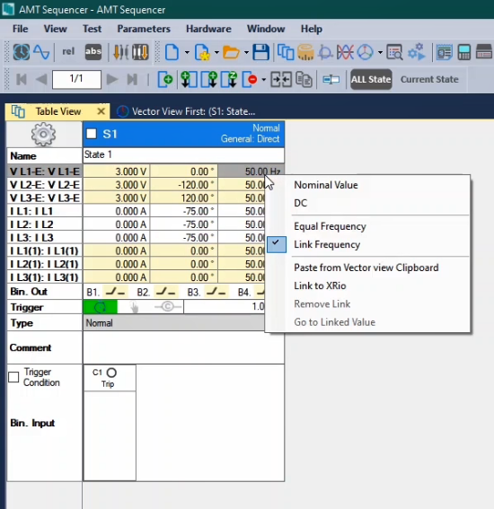
اگر کاربر بخواهد مقادیر فرکانس‌ها را در همه فازها یکسان باشند، می‌تواند از گزینه "Equal Frequency" استفاده کند. این گزینه روی هر سلول انتخاب شود فرکانس سایر سیگنال‌ها برابر با آن تنظیم می‌شوند. گزینه "Link Frequency" مقدار تمام فرکانس ها را با یک دیگر لینک می‌کند، به این معنا که با تغییر یکی از فرکانس‌ها، سایر فرکانس‌ها به همان مقدار تغییر کرده و همه‌ی سیگنال‌ها همواره دارای فرکانس یکسانی خواهند بود. در صورت نیاز به سیگنال‌هایی با فرکانس متفاوت باید تیک این گزینه را برداشت.
قریبا...
If the user wishes all the frequency values to be equal, the “Equal Frequency” option can be used. By selecting this option for any cell, the frequency of other signals is set equal to the selected cell."Link Frequency" links all values of the frequencies with each other. This means that if one of the frequencies is changed, the other frequencies change the same amount as well and all the signals will always have the same frequency. If you need signals with different frequencies, you should uncheck this option.
Wenn der Benutzer wünscht, dass alle Frequenzwerte gleich sind, kann die Option „Gleiche Frequenz“ verwendet werden. Wenn Sie diese Option für eine beliebige Zelle auswählen, wird die Frequenz anderer Signale gleich der ausgewählten Zelle eingestellt.
Si el usuario desea que todos los valores de frecuencia sean iguales, se puede utilizar la opción "Frecuencia igual". Al seleccionar esta opción para cualquier celda, la frecuencia de otras señales se establece igual a la celda seleccionada. "Link Frequency" vincula todos los valores de las frecuencias entre sí. Esto significa que si se cambia una de las frecuencias, las otras frecuencias cambian también la misma cantidad y todas las señales tendrán siempre la misma frecuencia. Si necesitas señales con frecuencias diferentes, debes desmarcar esta opción.
Bientôt disponible

سیگنال‌DC میرا شونده
قریبا...
Decaying signal
Abklingsignal
Señal en decadencia
Bientôt disponible
اگر بخواهید سیگنال "DC" میرا شونده ایجاد کنید، پس از آنکه فرکانس صفر وارد شد، در ستون فاز می‌توان ثابت زمانی را وارد کرد. همانطور که می‌دانید رابطه یک سیگنال میرا شونده به صورت "A*e^(-t*T)" می‌باشد. در این رابطه "A" دامنه و "T" عکس ثابت زمانی می‌باشد، یعنی عددی که در ستون فاز وارد می‌کنید، همان "T" خواهد بود.
قریبا...
If you wish to create “DC” decaying signal, after setting the frequency to zero, it is possible to enter the time constant in the phase column. As you know, the relation of a decaying signal is written as “A*e^(-t*T)”. In this relation “A” is amplitude while “T” is the opposite of time constant. This means that the number you enter is the “T”.
Wenn Sie ein „DC“-Abklingsignal erzeugen möchten, ist es möglich, nach der Einstellung der Frequenz auf Null die Zeitkonstante in der Phasenspalte einzugeben. Wie Sie wissen, wird die Beziehung eines verfallenden Signals als „A*e^ (-t*T)“ geschrieben. In dieser Beziehung ist „A“ Amplitude, während „T“ das Gegenteil von Zeitkonstante ist. Das bedeutet, dass die von Ihnen eingegebene Zahl das „T“ ist
Si se desea crear una señal de decaimiento "DC", después de ajustar la frecuencia a cero, es posible introducir la constante de tiempo en la columna de fase. Como usted sabe, la relación de una señal en decadencia se escribe como "A*e^(-t*T)". En esta relación "A" es la amplitud mientras que "T" es el opuesto de la constante de tiempo. Esto significa que el número que se introduce es la "T".
Bientôt disponible


